**Информация к проекту решения по заявлению:**

**1.13** **Им Те Гын**

**Земельный участок:**

кадастровый номер **54:35:041315:6**;

местоположение:обл. Новосибирская, г. Новосибирск, **Калининский район**, ул. Оптическая, дом 20;

площадь 641 кв.м.;(планшет 8554).

**Зонирование:** Зона застройки индивидуальными жилыми домами (Ж-6)

**Заявленные требования:** *в части уменьшения минимального отступа от границ земельного участка с 3 м до 0 м с юго-восточной стороны в габаритах объекта капитального строительства*

**Обоснование согласно заявлению:** *в связи с тем, что конфигурация земельного участка, наличие инженерных сетей и инженерно-геологические характеристики земельного участка являются неблагоприятными для застройки*

**Планируется: завершение строительства индивидуального жилого дома**

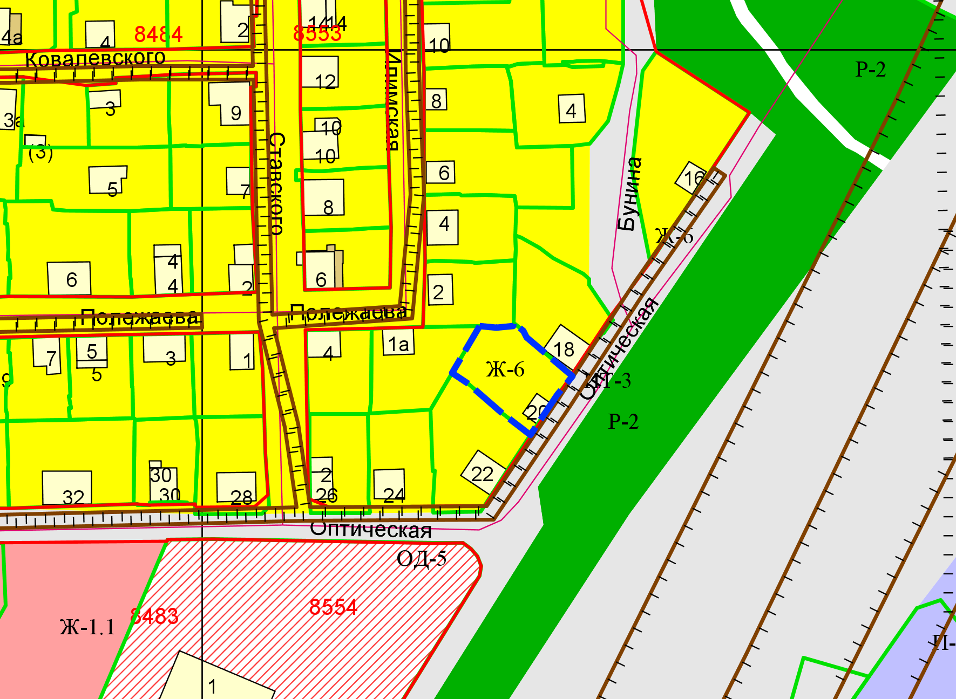

**0 м**

Приложения к заявлению: